**BASES DE DADOS**

projeto — parte 1  
“Supermarket management”  
ANO letivo 2017/2018

**grupo 12 — TURNO L06 — Quarta-feira, 08h00  
Docente: André Vasconcelos**

|  |  |  |  |
| --- | --- | --- | --- |
| Aluno | Número | Esforço  (em horas) | Esforço (em %) |
| Hélio Domingos | 83473 | 8 | 33,3% |
| Manuel Coimbra | 83505 | 8 | 33,3% |
| Miguel Regouga | 83530 | 8 | 33,3% |



Licenciatura em Engenharia Informática e de Computadores  
Instituto superior técnico

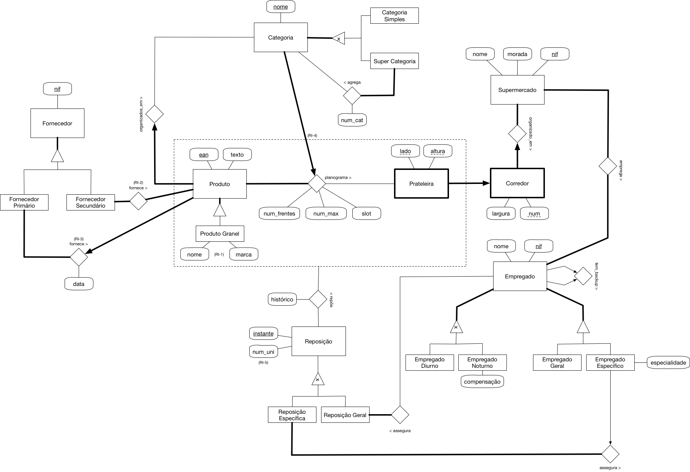

# Restrições de Integridade

* **RI-1:** Um Produto Granel pode ter Nome ou Marca, sendo que não poderá ter ambos.
* **RI-2:** O Fornecedor Secundário de um Produto não pode ser Fornecedor Primário desse mesmo Produto.
* **RI-3:** O Fornecedor Primário de um Produto não pode ser Fornecedor Secundário desse mesmo Produto.
* **RI-4:** Cada Categoria tem uma Prateleira pré-determinada pelo Planograma.
* **RI-5:** Num_uni (número de unidades repostas) não pode ser superior ao num_max (número máximo de unidades) definido pelo Planograma.